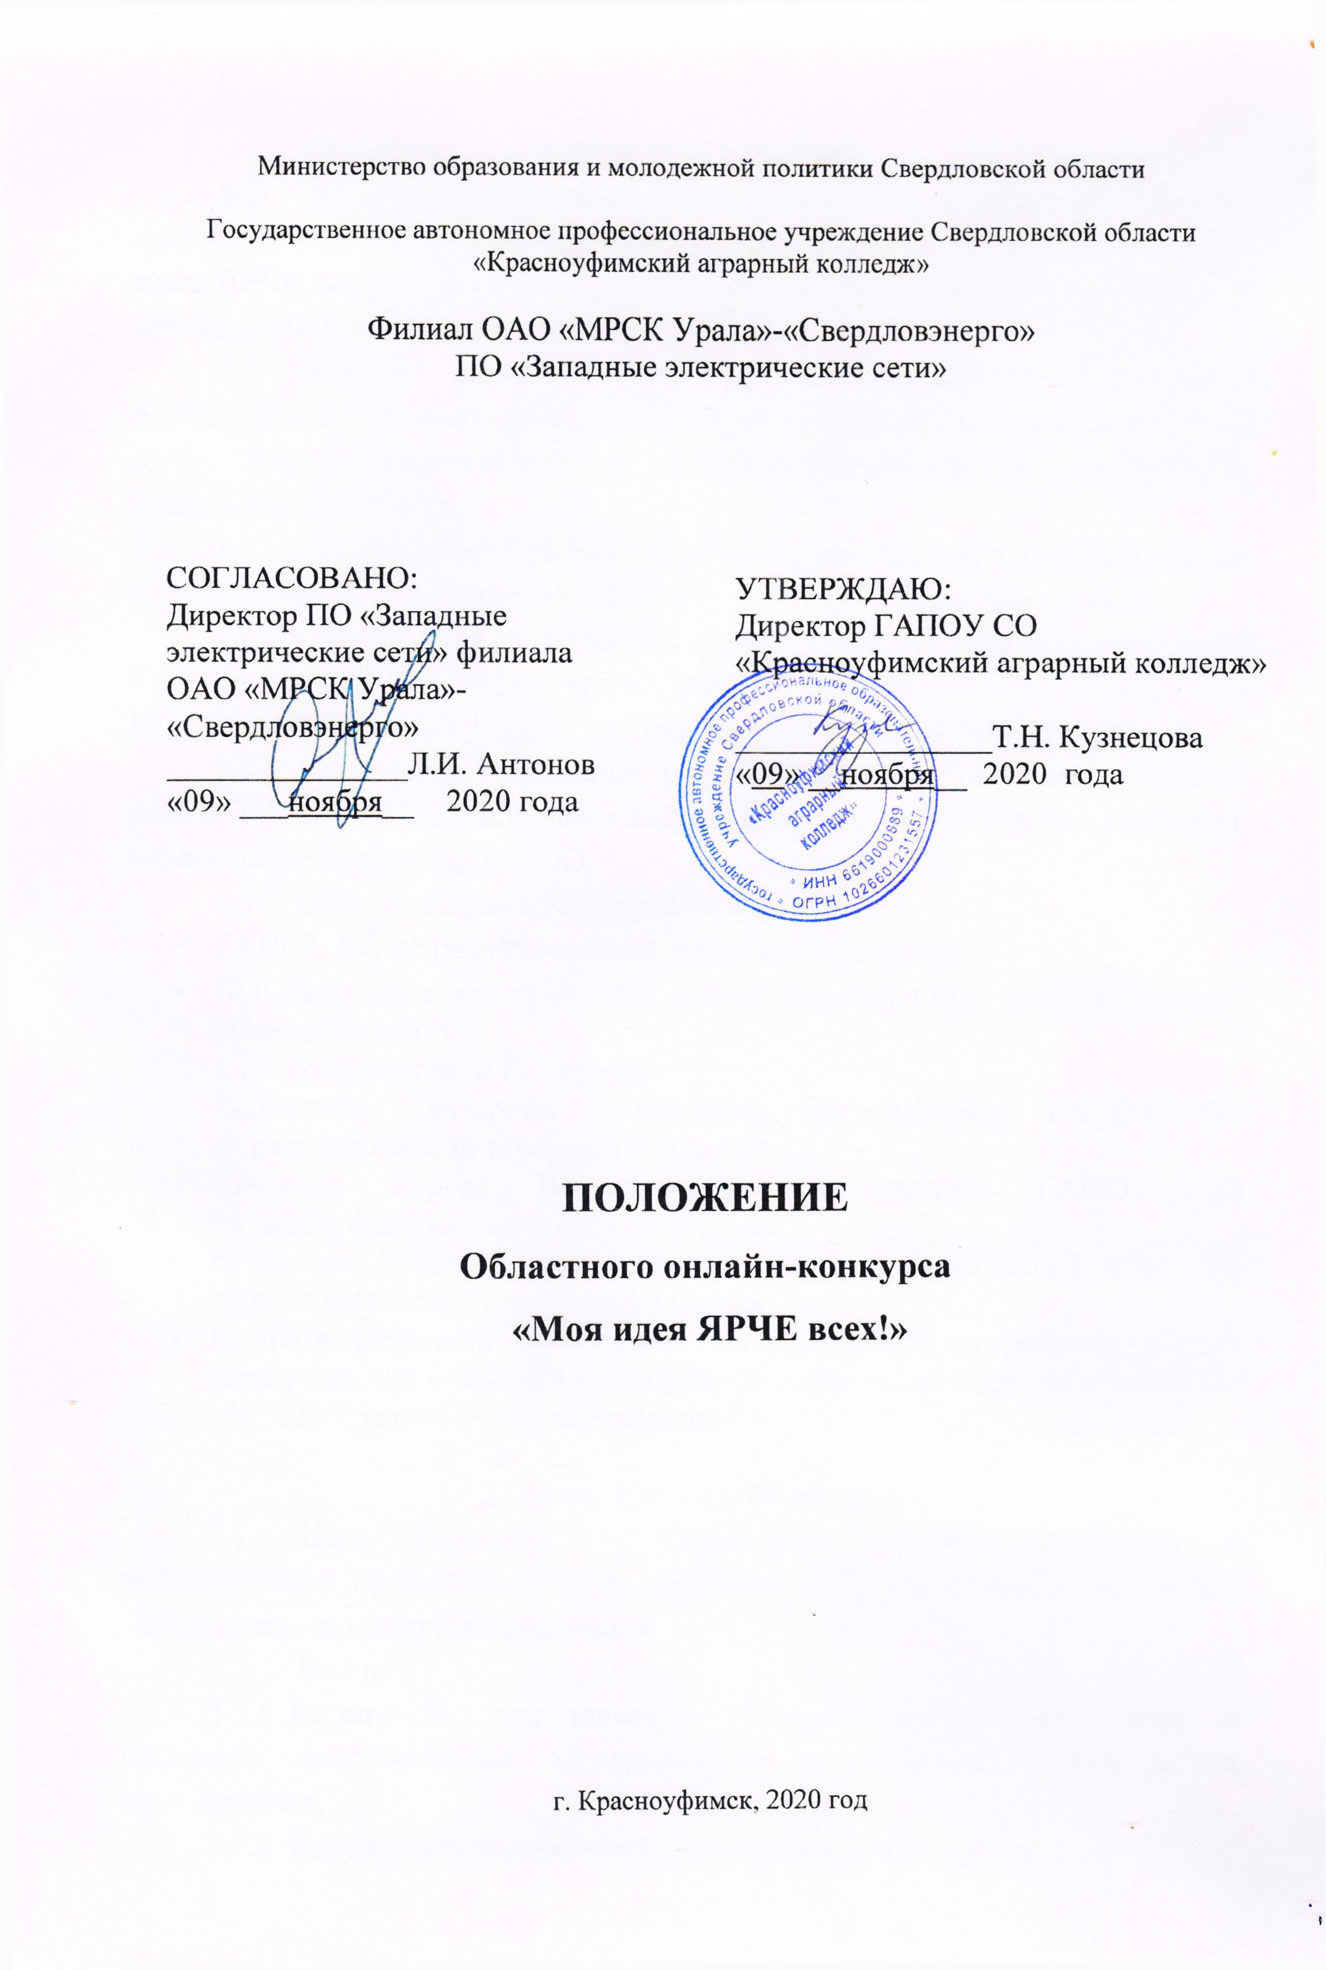
Министерство образования и молодежной политики Свердловской области

Государственное автономное профессиональное учреждение Свердловской области «Красноуфимский аграрный колледж»

Филиал ОАО «МРСК Урала»-«Свердловэнерго»
ПО «Западные электрические сети»

СОГЛАСОВАНО:
Директор ПО «Западные электрические сети» филиала
ОАО «МРСК Урала»-«Свердловэнерго»
_______________Л.И. Антонов
«09» ___ноября__ 2020 года

УТВЕРЖДАЮ:
Директор ГАПОУ СО
«Красноуфимский аграрный колледж»

________________Т.Н. Кузнецова
«09» __ноября__ 2020 года

ПОЛОЖЕНИЕ
Областного онлайн-конкурса
«Моя идея ЯРЧЕ всех!»

г. Красноуфимск, 2020 год

1. Общие положения
  - Настоящее Положение (далее – Положение) определяет порядок организации и проведения областного конкурса творческих работ «Моя идея ЯРЧЕ всех!» (далее Конкурс) для обучающихся общеобразовательных организаций разного типа и вида, в онлайн формате.
  - Конкурс проводится в целях повышения интереса среди обучающихся образовательных организаций к отрасли Энергетики, развития идей энергоэффективности и электробезопасности на территории Свердловской области.
  - Конкурс посвящается 100-летию принятия плана электрификации страны - ГОЭЛРО и профессиональному празднику «День энергетика».
  - Информация о Конкурсе размещается на официальном сайте ГАПОУ СО «Красноуфимский аграрный колледж» - https://agrokolledg.uralschool.ru/?section_id=4233 в разделе абитуриенту.
  - Настоящее Положение разработано в соответствии с планом работы ГАПОУ СО «Красноуфимский аграрный колледж» (далее - Колледж), планом совета директоров СПО.
  - Организаторами Конкурса являются:
- ГАПОУ СО «Красноуфимский аграрный колледж»
- ПО «Западные электрические сети» филиала ОАО «МРСК Урала»-«Свердловэнерго»
  - Разработчики Конкурса:
- Торгашова Екатерина Викторовна преподаватель ГАПОУ СО «Красноуфимский аграрный колледж»
- Шарапов Сергей Вячеславович преподаватель ГАПОУ СО «Красноуфимский аграрный колледж».
- Обвинцева Галина Геннадьевна специалист по маркетингу ГАПОУ СО «Красноуфимский аграрный колледж»
- Русинов Александр Анатольевич - начальник Красноуфимского района электрических сетей ПО «Западные электрические сети» филиала ОАО «МРСК Урала» - «Свердловэнерго».

- Цель и задачи Конкурса
  - Цель Конкурса – повышение интереса молодёжи и популяризация профессий в сфере «Энергетика», безопасного и бережного использования электрооборудования.
  - Задачи:
    - Расширить представление обучающихся о безопасном и бережном использовании электроэнергии в быту, на улице и на производстве,
    - Реализовать творческие способности обучающихся.
    - Развивать коммуникативные компетенции обучающихся посредством организации коллективных форм деятельности творческого направления
    - Привить бережное отношение к энергоресурсам у обучающихся.

- Участники конкурса

3.1. Участниками Конкурса являются обучающиеся образовательных организаций разного типа и вида, в том числе детей работников ПО ЗЭС в возрасте от 7 до 18 лет (включительно).
3.2 Образовательная организация может представить на Конкурс несколько работ в каждой номинации.
3.3 Участник может представить только одну работу на Конкурс, независимо от номинации.
3.4. В каждой номинации работы оцениваются отдельно и определяются призовые места.

- Эксперты Конкурса

4.1 Работы будут оцениваться независимой экспертной комиссией, состав которой формируется из сотрудников ПО «Западные электрические сети» филиала ОАО «МРСК Урала» - «Свердловэнерго».

5. Сроки и место проведения

5.1. Место проведения: ГАПОУ СО «Красноуфимский аграрный колледж»
5.2 Сроки проведения:
Первый этап – с 10 ноября по 4 декабря 2020 года – сбор заявок, прием работ, проверка работ на соответствие требованиям согласно Положению.
Второй этап – с 7 декабря по 13 декабря 2020 года – оценка конкурсных работ экспертной комиссией.
Третий этап – с 14 декабря по 16 декабря 2020 – подведение итогов.
Четвертый этап – с 17 декабря по 21 декабря 2020 – оформление наградной документации.
Пятый этап - 22 декабря 2020 года – подведение итогов областного онлайн конкурса «Моя идея ЯРЧЕ всех» и выкладка результатов на сайт.

- Организация и порядок проведения Конкурса

6.1 Колледж определяет порядок проведения и участия в Конкурсе, его организационно-методическое обеспечение.
6.2 Сотрудники ПО «Западные электрические сети» филиала ОАО «МРСК Урала» - «Свердловэнерго» определяют победителей и призеров.
6.3 Вся полнота ответственности за точное соблюдение положений текста настоящего Положения и всех его Дополнений во время проведения Конкурса возлагается на организаторов Конкурса.
6.4 Участие в конкурсе бесплатное.
6.5 Участники и номинации:
Возрастные категории участников | Номинации:
7-10 лет (1-4 классы)  Коллективное творчество | «Видеопоздравление работников энергетической отрасли»
11-15 лет  Индивидуальное творчество | «Поздравительная открытка работникам энергетической отрасли»
16-18 лет  Индивидуальное творчество | «Мультимедийная презентация»  Тема: «100-летие плана развития электроэнергетики страны»

6.6 Заявки заполняются в Google-forms по каждой номинации отдельно с 10 ноября по 4 декабря 2020 года до 17 часов 00 минут. Заявки без прикрепленной работы НЕ принимаются.
6.6.1 Заявка в номинации «Видеопоздравление работников энергетической отрасли» по ссылке https://forms.gle/fXcgnaeKuwTWdQ2p6
    - Заявка в номинации «Поздравительная открытка работникам энергетической отрасли» по ссылке https://forms.gle/7TkpfbPuXSstBk8c7
    - Заявка в номинации «Мультимедийная презентация» по ссылке https://forms.gle/h6DGzsg16RQ59rhJA
  - Требования к оформлению и содержанию материалов Конкурса:
6.7.1 «Видеопоздравление работников энергетической отрасли», посвященное «Дню энергетика».
Допускается только коллективное творчество, более 5 участников. За видеопоздравление предусмотрен Сертификат участника один на группу.
Видеопоздравление должно содержать воспроизведение живого звука, текст, реквизит, музыку, атрибутику, соответствующий внешний вид участников.
Вокальные данные участников оцениваться не будут.
Длительность ролика c записью исполнения должна быть не более 4 (четырех) минут; видео должно быть в формате MP4, AVI и
размер файла не более 100 МБ;
Название коллектива или номер класса указать в названии файла.
Имя файла, прикрепленного к заявке «ФамилияИмяОтчество РуководителяУчастниковКлассилиНазвание коллектива».
Пример подписи файла «ИвановаИринаИвановна1класс» или «ИвановаИринаИвановнаВеселыеОдуванчики»

6.7.2 «Поздравительная открытка» работникам энергетической отрасли.
Открытка должна быть выполнена в программе Microsoft Power Point без разворота, формат А4 книжной или альбомной ориентации, должна содержать текст, рисунки, картинки, отражать тематику заявленной номинации. Дальнейшее ее применение: выпуск в тираж для поздравления работников энергетической отрасли с профессиональным праздником – Днем энергетика!
Допускается только индивидуальное участие.
На слайде, т.е. на самой открытке в нижнем правом углу расположить подпись исполнителя 12 шрифтом в одну строку, выравнивание по правому краю. Пример подписи исполнителя:
«Иванов Иван Иванович 15 лет МАОУ Ивановская СОШ МО Ивановский округ»
Имя файла прикрепленного к заявке «ФамилияИмяОтчествоВозраст».
Пример подписи файла «ИвановИванИванович15лет»
Прикрепить Открытку к заявке необходимо в формате *.pptx или *.ppt объемом не более 10 МБ

6.7.3 «Мультимедийная презентация» на тему: «100-летие плана развития электроэнергетики страны»
Презентация должна быть выполнена в программе
Microsoft Power Point.
Слайды презентации должны быть структурированы.
На первом, титульном слайде должна отражаться Образовательная организация, название номинации и тема, информация об авторе (ФИО полностью, возраст) и руководителе.
Объем презентации 15 слайдов вместе с титульным листом (на последнем слайде – поздравление).
Презентация должна содержать эффекты, анимацию, рисунки и текст в равном соотношении (допускается большее количество графических объектов, но наличие текста на каждом слайде обязательно)
Презентация должна быть авторской
Имя файла, прикрепленного к заявке «ФамилияИмяОтчествоВозраст».
Пример подписи файла «ИвановИванИванович15лет»
Прикреплять презентацию необходимо в формате *.pptx или *.ppt объемом не более 10 МБ.

7.Оценка представленных материалов
7.1 Победители и призеры Конкурса определяются на основании результатов оценки работ участников Конкурса в соответствии с критериями, указанными в настоящем Положении, отдельно по каждой номинации.
Результаты участников заносятся в итоговую таблицу с набранными ими баллами.
7.2 Эксперты оценивают творческие работы по следующим критериям:

7.2.1 «Видеопоздравление работников энергетической отрасли», посвященное «Дню энергетика».
- Органичное включение различных выразительных средств (музыка, костюм, реквизит, живой звук, текст, атрибутика)
- Соответствие теме заявленной номинации
- Оригинальность идеи
- Творческий подход
- Логические видео-переходы

7.2.2 «Поздравительная открытка» работникам энергетической отрасли:
- Соответствие теме заявленной номинации
- Отсутствие грамматических и орфографических ошибок
- Оригинальность выполнения работы
- Стилистика и цветовое решение, колорит (интересное, необычное и неожиданное цветовое решение)
- Эмоциональное восприятие

7.2.3 «Мультимедийная презентация» на тему: «100-летие плана развития электроэнергетики страны».
- Соответствие содержания заявленной теме (раскрытие темы)
- Наличие четкой структуры
- Научная аргументированность работы
- Наличие оригинального подхода к раскрытию темы
- Наличие анимации, перехода
- Наличие графических объектов
- Оригинальность содержания поздравления

- Награждение

  - Информация о результатах Конкурса и наградной документации публикуется по ссылке https://drive.google.com/drive/folders/1OKD_QwISHdIsGR7ljO95gA5LC-8EfbfL?usp=sharing 22 декабря 2020 года, где их возможно самостоятельно скачать и распечатать.
8.2 Всем участникам будут оформлены электронные сертификаты.
8.3 Лучшие работы в каждой номинации будут отмечены
дипломами I, II, III степени.

- Координаты организаторов

ГАПОУ СО «Красноуфимский аграрный колледж»
Адрес: Свердловская область, 623300, г. Красноуфимск, ул. Пролетарская, 62
Контактные телефоны:
Снежко Светлана Валерьевна, заместитель директора по инновационно-методической работе, тел. 8 953 0063 045;
Обвинцева Галина Геннадьевна, специалист по маркетингу
тел. 8 950 635 98 61.

Красноуфимский район электрических сетей
Адрес: Свердловская область, 623300, г. Красноуфимск, ул. Артинская, 40
Контактные телефоны:
Начальник КРЭС - Русинов Александр Анатольевич тел.8-904-160-75-00
Email: Rusinov-AA@rosseti-ural.ru

